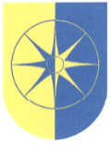
OBEC RÁJEČKO

Nám. 1. Máje 250, 679 02 Ráječko,

Omezení úředních hodin, uzavření obecních budov

Obec Ráječko omezuje úřední hodiny obecního úřadu Ráječko od 19.11. 2020 do odvolání

Pondělí : 9.00 -11.00 , 14.00 - 17.00
Středa : 9.00 -11.00, 14.00 - 17.00

Obec Ráječko uzavírá do odvolání

Obecní knihovnu
Sportovní halu

Vyzýváme občany k dodržování všech Usnesení Vlády ČR o přijetí krizových opatření.

Vít Rajtšlégr, starosta obce Ráječko

